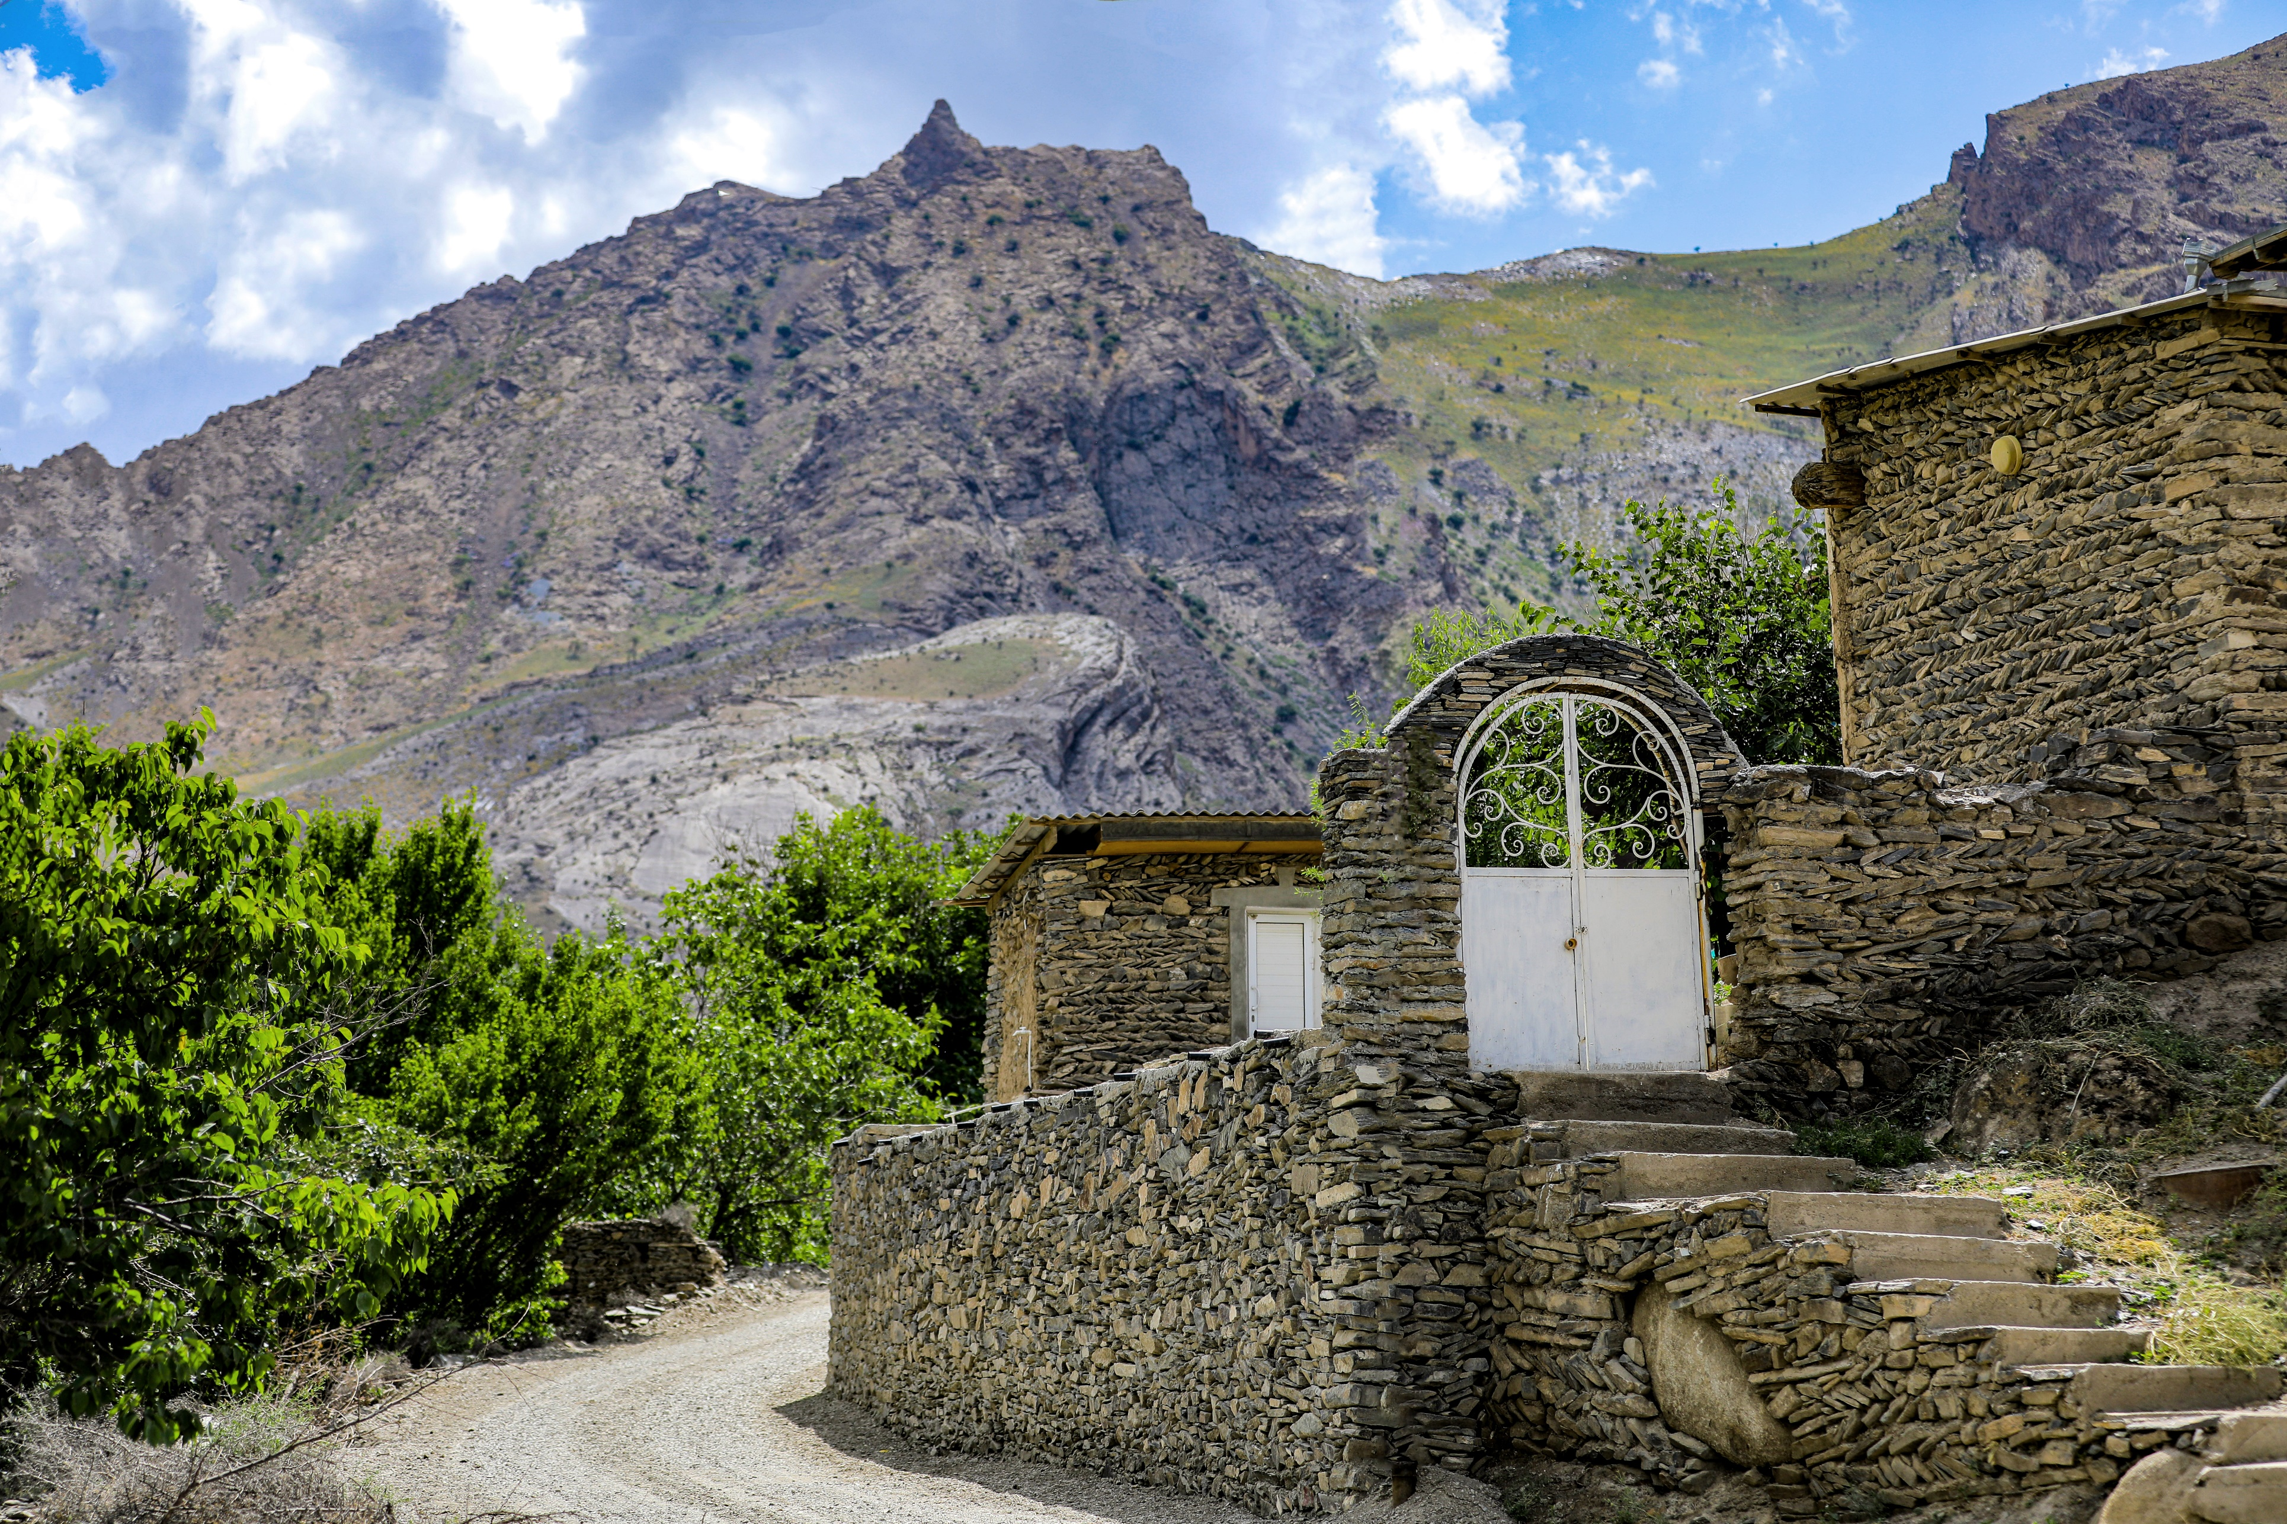
Best Tourism Villages
by UN Tourism

Formulario de Candidatura
Edición 2024

Best
Tourism Villages
by UN Tourism

Formulario de candidatura
Edición 2024
Enero 2024

Formulario de candidatura

Antes de presentar su candidatura, le invitamos a leer atentamente los documentos siguientes (disponibles en https://www.unwto.org/tourism-villages/es/la-iniciativa):
- Términos y condiciones
- Guía para presentar candidaturas
- Áreas de evaluación
- Documento de candidatura
- Plantilla presentación general
- Plantilla Copyrights

NOTAS IMPORTANTES:
- Las candidaturas han de presentarse online.
- Todos los documentos deben presentarse en el formato especificado en el formulario de presentación de candidatura online y no superar la longitud o el tamaño máximo indicado. El título de cada documento debe reflejar el contenido del documento.
- Asegúrese de que tiene todos los documentos obligatorios preparados para subirlos antes de presentar su candidatura. Las candidaturas incompletas o fuera de plazo no serán tenidas en cuenta.
- Una vez presentada la candidatura, no se podrán introducir modificaciones, y se considerará la candidatura enviada como la versión definitiva.
- El plazo para el envío de candidaturas finaliza el 24 de abril de 2024 (23:59 CEST). El plazo se ha extendido hasta el 8 de mayo de 2024 (23:59 CEST).
- Los campos marcados con un asterisco (*) son obligatorios.

Información básica
- Nombre del pueblo* |  | Por favor, asegúrese de escribir el nombre exacto del pueblo en alfabeto latino, incluidos los acentos/caracteres especiales si procede. (El nombre debe coincidir con el que figura en las pruebas del censo facilitadas) | Pregunta abierta
- Nombre del pueblo (idioma original) |  | Introduzca el nombre del pueblo en los caracteres de su lengua materna (si es diferente de la anterior) | Pregunta abierta
- País* |  |  | Pregunta desplegable
- Región/ provincia/ prefectura/ Municipalidad* |  | A veces, puede haber más de un pueblo con el mismo nombre en el país. Por favor, inserte el nombre de la región, provincia, prefectura, municipio u otras indicaciones geográficas o administrativas pertinentes para ayudarnos a identificar el pueblo. | Pregunta abierta
- Coordenadas geográficas del pueblo: *  - Latitud  - Longitud |  | Por favor, utilice el formato "latitud, longitud" con grados decimales, asegurándose de que la latitud oscila entre -90 y 90 y la longitud entre -180 y 180. Las coordenadas deben seguir el siguiente formato:  Latitud: 40.7128  Longitud: -74.0060 | 2 preguntas abiertas
- Población del pueblo (número de habitantes) * |  | Teniendo en cuenta que uno de los requisitos para la admisión de la candidatura es que el pueblo tenga menos de 15.000 habitantes, indique el número de habitantes. | Pregunta abierta
Facilite un documento del último censo de población disponible.* |  |  | Subida de archivo
- Extensión del territorio del pueblo (en km cuadrados) |  |  | Pregunta abierta
  - Información de contacto del representante del pueblo.
El contacto facilitado en esta sección será el representante para todas las comunicaciones con la ONU Turismo.
- Tratamiento (Sr/Sra/Otro)* |  |  | Preguntas de campo
    - Apellido/s*
    - Nombre*
    - Institución*
    - Cargo*
    - Dirección (calle y número)*
    - Estado / Provincia*
    - Código Postal*
    - Código de área + Número de teléfono*
    - Dirección de correo electrónico*
  - Información de contacto del responsable de la candidatura en el Estado Miembro de la ONU Turismo.
La persona responsable de la candidatura del pueblo será la persona que represente al Estado Miembro de la ONU Turismo. Ésta será la persona responsable de la comunicación y la coordinación en todos los asuntos relacionados con la(s) candidatura(s) presentada(s).
- Tratamiento (Sr/Sra/Otro)* |  |  | Preguntas de campo
    - Apellido/s*
    - Nombre*
    - Institución*
    - Cargo*
    - Dirección (calle y número)*
    - Estado / Provincia*
    - Código Postal*
    - Código de área + Número de teléfono*
    - Dirección de correo electrónico*
  - Detalles sobre los canales de promoción online (página web y redes sociales)
En caso afirmativo, indique el nombre de las siguientes cuentas específicas del pueblo:
- Página Web |  |  |  | Preguntas de campo
    - Instagram
    - X (Twitter)
    - LinkedIn
    - Facebook
    - Otros

Principales datos sobre turismo
Para más información sobre definiciones de visitantes, productos turísticos, etc., consulte el Glosario de Términos de Turismo de la OMT y las Recomendaciones Internacionales para las Estadísticas de Turismo 2008 (IRTS 2008).
2.1. Visitantes
Si dispone de ellos, le rogamos que nos facilite los de los últimos 5 años o los disponibles en cualquiera de los años de ese periodo.
Información | 2019 | 2020 | 2021 | 2022 | 2023
Número total de pernoctaciones (total de turistas)
Número total de visitantes en el mismo día (excursionistas)

2.2. Productos y empresas turísticas
Información | Número | Año de referencia
Número total de empresas de turismo en el pueblo
Número total de habitaciones disponibles en el pueblo (capacidad de alojamiento)

Principales productos/experiencias turísticas
Por favor, utilice el siguiente campo para enumerar los principales tipos de productos turísticos ofrecidos por el pueblo:
(Consulte las definiciones de turismo la OMT para ver algunos ejemplos sobre tipos de turismo).
- Pregunta de campo abierto

Motivación y Áreas de Evaluación

- Por favor, suba un vídeo corto en inglés o en español explicando por qué el pueblo debería ser reconocido como un Best Tourism Village by UN Tourism. El vídeo debe estar adaptado a este propósito (basta con una simple toma sin editar realizada con un smartphone). No se aceptan vídeos promocionales generales.*  Formato y límite especificado: formato mp4, 2min máximo, 30MB máximo. | Campo de subida de archivos
- Por favor, suba una presentación general siguiendo la estructura proporcionada en la plantilla "Presentación general". *  Formato y límite especificado: formato PDF, 12 diapositivas como máximo, 20MB máximo. | Campo de subida de archivos
- Por favor, suba el documento "Documento de Candidatura" cumplimentado. *  Formato y límite especificados: Formato PDF, límite especificado en el número de palabras permitidas por pregunta, 20MB máximo. | Campo de subida de archivos
- Por favor, elija hasta cinco (5) Objetivos de Desarrollo Sostenible (ODS) que, a partir de 2024, la aldea haya priorizado para centrar sus esfuerzos a través del turismo. Seleccione únicamente los objetivos para los que el pueblo haya decidido explícitamente trabajar en sus planes o esfuerzos. *  Puede consultar la página web de los ODS para más información.  ODS 1: Fin de la Pobreza ☐  ODS 2: Hambre cero ☐  ODS 3: Salud y bienestar ☐  ODS 4: Educación de calidad ☐  ODS 5: Igualdad de género ☐  ODS 6: Agua limpia y saneamiento ☐  ODS 7: Energía asequible y no contaminante ☐  ODS 8: Trabajo decente y crecimiento económico ☐  ODS 9: Industria, innovación e infraestructuras ☐  ODS 10: Reducción de las desigualdades ☐  ODS 11: Ciudades y comunidades sostenibles ☐  ODS 12: Producción y consumo responsables ☐  ODS 13: Acción por el clima ☐  ODS 14: Vida submarina ☐  ODS 15: Vida de ecosistemas terrestres ☐  ODS 16: Paz, justiciar e instituciones sólidas ☐  ODS 17: Alianzas para lograr los objetivos ☒ | Campo de selección

Archivos visuales de apoyo

- Por favor, suba archivos visuales de apoyo que sean relevantes para mostrar los recursos e iniciativas del pueblo.*  Formato y límite especificados:  Imágenes: jpg, 10 imágenes máximo, 20MB por archivo como máximo.  Vídeos: mp4, y 3 vídeos máximo, 30MB por archivo como máximo. | Campo de subida de archivos
- Suba un documento que incluya los derechos de autor de todos los materiales cargados en el campo anterior siguiendo el modelo de la plantilla disponible aquí: * | Campo de subida de archivos
- Proporcione hasta tres enlaces de YouTube o de otras plataformas similares para compartir vídeos (como por ejemplo: vimeo, Tencent, iQiyi, etc.) de vídeos promocionales del pueblo (si los hay). | 3 campos para introducir links

Marco de cumplimiento

¿Cómo ha conocido la iniciativa Best Tourism Villages by UN Tourism? | - Web de la ONU Turismo  - Redes sociales  - Comunicación directa de la ONU Turismo  - Prensa  - Evento  - Recomendación de un colega o socio  - Otro  - … | Pregunta de opción múltiple

- Conozco y acepto los Estatutos de la ONU Turismo y el Código Ético Mundial para el Turismo * | ☐  SI
- Conozco y acepto cumplir los términos y condiciones de la iniciativa "Best Tourism Villages by UN Tourism". Por consiguiente, reconozco que la ONU Turismo se reserva el derecho a suspender o excluir a un pueblo de la categoría "‘Best Tourism Villages by UN Tourism" o del Programa Upgrade o de la red en cualquier momento en caso de que se infrinjan los términos y condiciones, por no cumplir los requisitos para sumarse a la iniciativa o por cualquier otra razón debidamente justificada. * | ☐  SI
- Reconozco la obligación de informar al pueblo sobre estos Términos y Condiciones y de asegurar que el pueblo acepte y cumpla con dichos Términos y Condiciones antes, durante y después de su participación en la iniciativa. | ☐  SI
- Entiendo y acepto que el pueblo, una vez sea oficialmente miembro de la red "Best Tourism Villages by UN Tourism", puede mencionar su membresía como tal. Sólo los pueblos reconocidos como “Best Tourism Villages by UN Tourism” pueden utilizar el logotipo de la iniciativa de acuerdo con los Términos y Condiciones y con las Directrices para el uso del logotipo. Cualquier uso de los signos de la ONU Turismo (nombre, emblema, bandera o sigla) estará sujeto a la autorización previa por escrito de la ONU Turismo y habrá de cumplir plenamente las condiciones de uso de los signos de la ONU Turismo. * | ☐  SI
- Al convertirse en miembro de la red "Best Tourism Villages by UN Tourism", el pueblo acepta cumplir los términos y condiciones fijados por la ONU Turismo, en particular sobre el uso de los signos de la ONU Turismo y la prohibición de participar en cualquier actividad que pudiera ser opuesta a los objetivos o principios de la ONU Turismo o de las Naciones Unidas o que pudiera obrar en detrimento de la ONU Turismo.* | ☐  SI
COMPROMISO
Declaro que toda la información anteriormente indicada es verdadera y correcta a mi leal saber y entender y que he leído, comprendido y aceptado los términos y condiciones y estoy conforme con todos ellos. En caso de incumplimiento de lo estipulado en los mencionados términos y condiciones, entiendo que la ONU Turismo se reserva el derecho a desestimar mi candidatura o retirar el reconocimiento al pueblo.* | ☐  SI
PROTECCIÓN DE DATOS
- Al presentar su candidatura, los participantes reconocen que los proyectos referenciados y materiales audiovisuales son originales suyos o que cuentan con los derechos de propiedad o de propiedad intelectual necesarios. Los participantes acreditarán debidamente los derechos de autor de terceros y la licencia para su uso cuando proceda o si la Secretaría lo solicita en cualquier momento. Los participantes convienen en eximir a la ONU Turismo de toda responsabilidad por cualquier pérdida, reclamación, daño, gasto o responsabilidad que pueda derivarse en relación con los derechos de propiedad intelectual o los datos personales de terceras partes con respecto a las candidaturas presentadas y los materiales visuales subidos en la candidatura. La ONU Turismo no reclamará ningún derecho de propiedad sobre las iniciativas presentadas u otra propiedad industrial o intelectual que pueda contener su candidatura. Los participantes no ceden a la ONU Turismo los derechos de propiedad industrial o intelectual que se deriven de sus candidaturas. * | ☐  SI
- Los candidatos reconocidos como Best Tourism Villages por la ONU Turismo y los seleccionados para participar en el Programa Upgrade autorizan a la ONU Turismo a compartir el material (audio) visual facilitado en la candidatura con terceros, tales como, entre otros, medios de comunicación (por ejemplo, canales de televisión), organizadores de eventos, editores, etc., en relación con su reconocimiento como Best Tourism Villages by UN Tourism o con su selección para participar en el Programa Upgrade. La ONU Turismo facilitará al tercero los derechos de autor correspondientes si el candidato los ha compartido previamente y siempre que sea posible. La ONU Turismo solicitará al tercero que acredite debidamente los derechos de autor correspondientes e informará a los pueblos implicados sobre el uso de estos materiales por terceros. La ONU Turismo no será responsable de ningún daño directo, indirecto, incidental, especial o consecuente que se derive o esté relacionado con el uso por parte de la ONU Turismo o de cualquiera de los terceros mencionados de cualquier tipo de material proporcionado como parte de la candidatura, incluidos, entre otros, audios, vídeos e imágenes*. | ☐  SI
- Al presentar su candidatura, los participantes otorgan expresamente su consentimiento para utilizar el nombre de su pueblo y las iniciativas que guarden conexión con la iniciativa “Best Tourism Villages by UN Tourism” y para guardar y mantener los archivos relacionados. Los participantes pueden ejercer su derecho a conocer, modificar, cancelar o rechazar el tratamiento de sus datos personales enviando un correo electrónico a besttourismvillages@unwto.org en el que se indique qué derecho desean ejercer y se adjunte una copia de su pasaporte, documento nacional de identidad o documentación equivalente. | ☐  SI
☐ Estoy de acuerdo*

Nombre**
Organización *
Cargo*
País*
Fecha*

**La persona que presenta la candidatura es la persona responsable de la candidatura en el Estado Miembro de la ONU Turismo (persona indicada en el campo 1.9.)
Edición 2024

Con la visión de hacer del turismo una fuerza positiva para la transformación, el desarrollo rural y el bienestar de las comunidades, la iniciativa de Best Tourism Villages by UN Tourism pretende avanzar en el papel del turismo en la valoración y salvaguarda de los pueblos rurales junto con sus paisajes asociados, sistemas de conocimientos, diversidad biológica y cultural, valores y actividades locales.
La ONU Turismo – Organización Mundial del Turismo, un organismo especializado de las Naciones Unidas, es la principal organización internacional con un papel decisivo y central en la promoción del desarrollo de un turismo responsable, sostenible y universalmente accesible. Sirve de foro mundial para cuestiones de política turística y de fuente práctica de conocimientos sobre el turismo. Sus miembros incluyen 160 países, 6 territorios, 2 observadores permanentes y más de 500 miembros afiliados.

Disponible online en: https://www.unwto.org/es/glosario-terminos-turisticos
Disponible online en: https://unstats.un.org/unsd/publication/seriesm/seriesm_83rev1s.pdf
Disponible online en: https://www.unwto.org/es/glosario-terminos-turisticos
Organización Mundial del Turismo (2022) Documentos básicos de la OMT, Volumen I Estatutos, reglamentos, acuerdos: séptima edición, OMT, Madrid. https://doi.org/10.18111/9789284423781
https://webunwto.s3.eu-west-1.amazonaws.com/imported_images/37826/gcetbrochureglobalcodees.pdf
A/RES/601(XIX), disponible en: https://www.e-unwto.org/doi/pdf/10.18111/unwtogad.2011.1.q143011gl1856q48

